Сценарий развлечения «Путешествие по Васильковой стране»
Дети выходят на центральную площадку. Под музыку выходит Фея.
Фея Васильковой страны: Здравствуйте, ребята. Я фея Васильковой страны.
Первый день цветного лета,
Вместе нас собрал, друзья,
Праздник детства, песен, света
Праздник мира и добра.
В этот день щебечут птицы,
И светлеет небосвод.
А ромашки с васильками,
Водят в поле хоровод.
Танец старшей группы «Васильковая страна» (Песня «Васильковая страна сл. Н.Осошник, муз. В.Осошник)
Фея: Ребята, познакомьтесь – это жители нашей страны – ягоды, цветы, грибы, деревья. Я вас приглашаю сегодня в путешествие по моей сказочной стране. Вас будут ждать мои помощники и удивительные приключения. А чтобы вы не заблудились – возьмите карту.
Фея раздает каждой группе маршрутные листы, дети расходятся по площадкам.

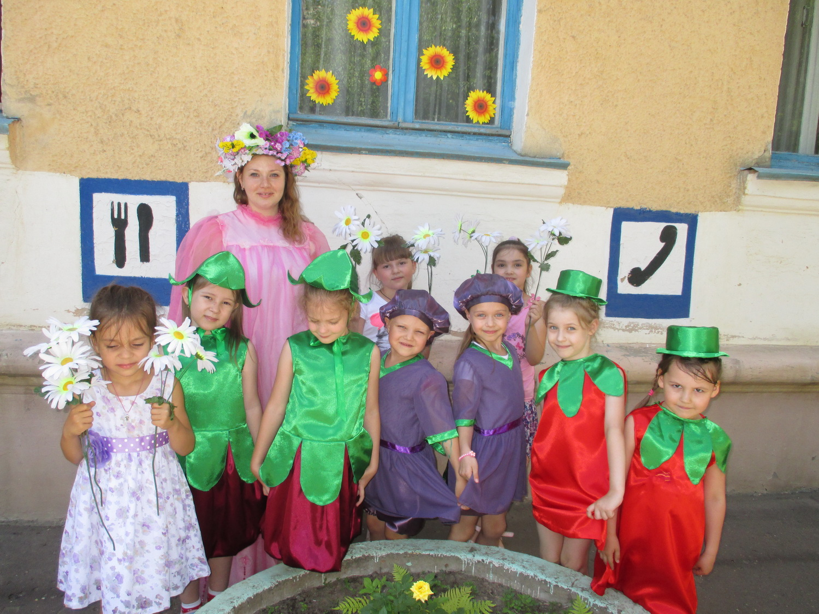
На первой площадке детей встречает Гриб Боровик.
Гриб Боровик: Здравствуйте, ребята. Я старик боровик, коренной лесовик, главный начальник над всеми грибами и ягодами. Добро пожаловать к нам в гости. Я хочу посмотреть, как вы знаете лесные грибы. Если гриб съедобный – вам нужно будет хлопать в ладоши. Если не съедобный – топать ногами.

Игра «Съедобное и несъедобное»
Гриб Боровик: Вас в грибочки превращу,
Никого не отпущу,
Я вас буду догонять
И в корзинку собирать.
Вторая младшая и средняя группы. «Игра с грибами» (Дети встают в круг).
Мы - веселые грибочки – дети идут в центр круга.
Мы растем на пнях и кочках. – идут из круга.
Любим прятаться, играть – садятся, прячутся за ладошками.
Ты попробуй нас догнать – хлопают в ладоши.
Дети разбегаются, Боровик их догоняет, до кого дотронулся, тот садиться на скамейку (в «корзинку»)

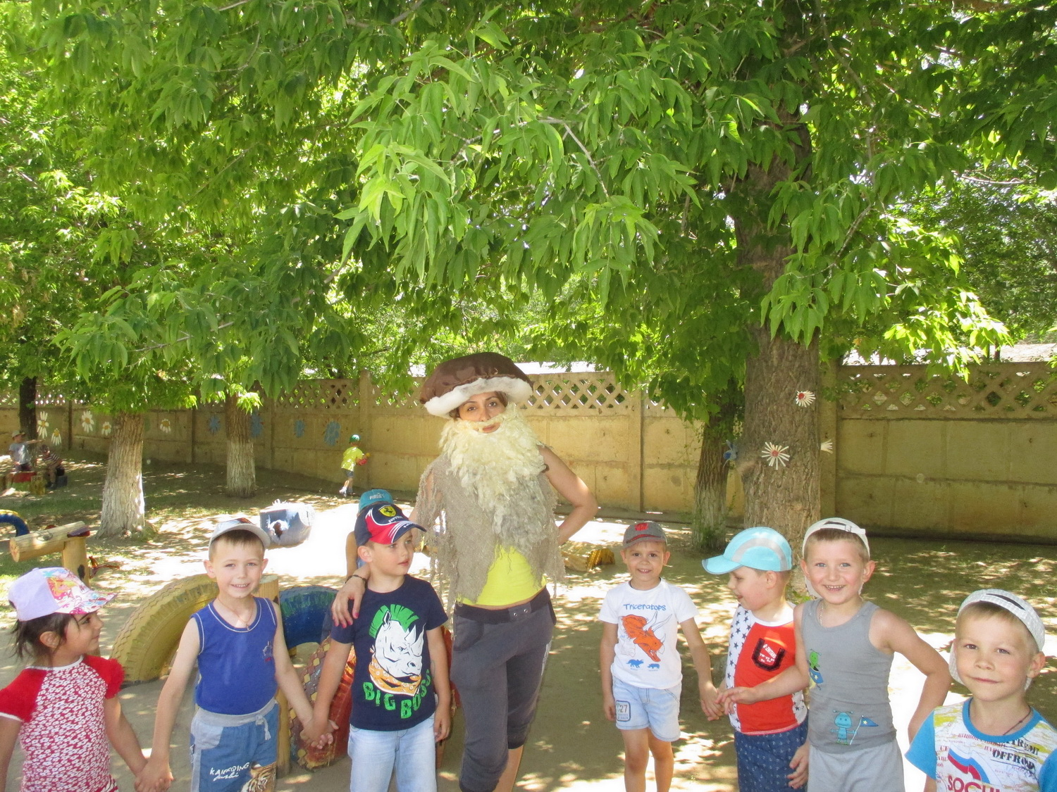
Ст аршая группа – «Корзина с грибами»

Дети стоят в кругу – это корзина. На детей (5-6) одевают шапочки грибов. Остальные дети становятся в круг (это корзина). Дети-грибы заходят в круг. Дети идут по кругу, поют (на мотив «По малину в лес пойдем»)

Мы в лесочек все пойдем, да пойдем, да пойдем.
И грибочков наберем, наберем, наберем,
Прыгай скорей грибок, ты ко мне в корзинку,
Пирогов мы напечем да с грибной начинкой.

Дети поднимают «воротики», дети-грибы бегают из кругу в круг, по сигналу руки опускаются и смотрят, сколько грибов попалось в корзинку.

Гриб Боровик: Ребята, передайте, пожалуйста, мои лесные подарки для Феи нашей волшебной страны. (Передает связку сушеных грибов). До свидания.

На второй площадке детей встречает Лесовичок.
Лесовичок.: Мой вам привет, ребята-дошколята! Я Лесовичок.
Я командую всем лесом
С величайшим интересом
Все в лесу меня уважают,
Все в лесу мне угождают.
Белки шишки собирают,
Зайцы овощи сажают.

2 младшая группа.
Лесовичок: Вы знаете, как нужно обращаться с цветами?
И конечно на наших цветочках любят отдыхать и пить сладкий сок бабочки. Давайте тоже с вами превратимся в бабочек и поиграем.

Игра «Бабочки летают». (Е.Шаламонова)

Дети летают по площадке, на площадке разложены красный, синий и желтый цветы. Ведущий поет:

Бабочки летают на лесной полянке,
Крылышки устали – нет ли где тут лавки?
Отдохнуть бы нам чуток , сядем лучше на цветок
Мы же крошки-бабочки, нам не нужно лавочки!
Где любимый наш цветок яркий красный ( синий, желтый) лепесток.?

Дети присаживаются около цветка названного цвета.
Средняя, старшая группы.
Лесовичок: Вы знаете, как нужно обращаться с цветами? Я сейчас проверю, как хорошо вы знаете цветы.
Загадки про цветы.

В мае – жёлтый, а в июне – Посмотрите у ограды
Он пушистый мячик. Расцвела царица сада
На него мы чуть подули – Не тюльпан и не мимоза
Взвился … (одуванчик) А в шипах красотка…(роза)

Эй, звоночки, синий цвет, – Стоят в поле сестрички
С языком, а звону нет! (Колокольчик.) Желтый глазок, белые реснички.
(Ромашка)
У извилистой дорожки Пробивается росток
Растёт солнышко на ножке. Удивительный цветок
Как дозреет солнышко, Из-под снега вырастает
Будет горстка зёрнышек. (подсолнух) Глянет солнце – расцветает.
(подснежник)

Лесовичок: Молодцы ребята. Ребята, я хочу попросить вас передать Фее мешочек с семенами самых красивых цветов, которые растут у меня на полянке. Она давно мечтала посадить их у себя в саду.

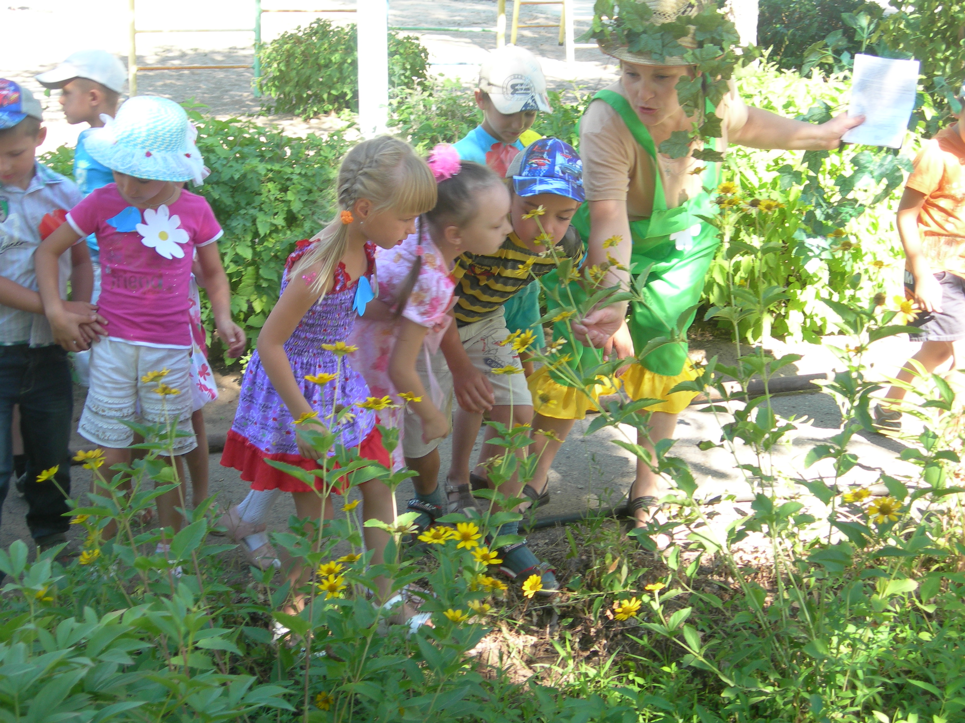

На третьей площадке детей встречает Березка.
Березка: Здравствуйте, ребята.
Это я, березка в новом сарафане!
Хочется мне, дети, веселиться с вами.
И моим подруженькам, рябинкам, покружиться в веселом хороводе.
Хоровод «Во поле березка стояла»

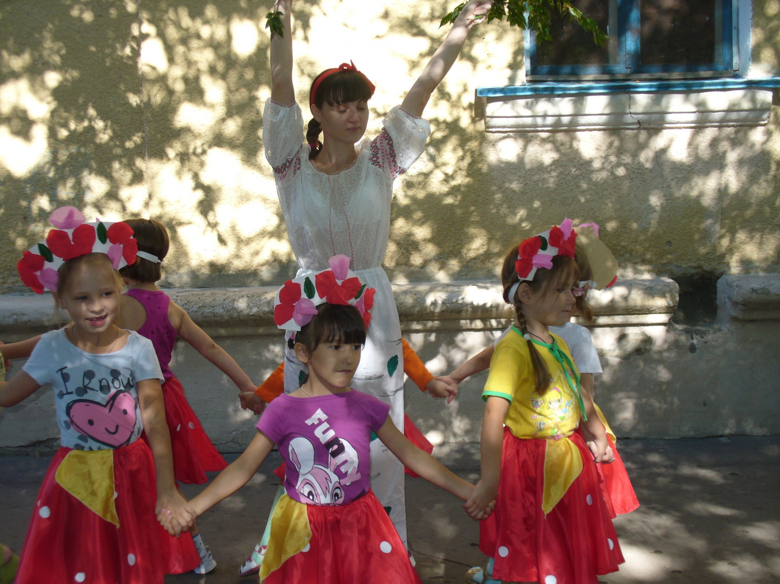

Березка: Ребята, а вы знаете, как нужно вести себя в лесу. Я хочу вам рассказать о лесных уроках вежливости.

ЛЕСНЫЕ УРОКИ ВЕЖЛИВОСТИ.
Пожалуйста, запомни, как обязан вести себя в лесу воспитанный, вежливый человек и научи этому своих друзей.
• Воспитанный человек не ломает ветки деревьев и кустов, не рвет лесных цветов. Травяной покров сохраняет влагу и дает приют огромному количеству полезных насекомых и мелких зверьков.
• Не сбивай незнакомые тебе или даже известные ядовитые грибы. Многие из них - лекарство для лесных обитателей.
• Не следует ловить и приносить в дом лесных зверушек, насекомых и птиц, для них наше "развлечение" часто заканчивается болезнью, мучением и смертью. Это не игрушки.
• Не разрушай нечаянно или нарочно муравейников! Иначе муравьи не успеют отремонтировать свой теремок до морозов. И погибнут!
• И, конечно же, вежливый человек, пришедший отдохнуть в лес или на луг, не оставит после себя свалки.

Все хорошо в лесу, но только летом очень много комаров. Но даже они не могут нам помешать веселиться и играть.
Игра «Комары»
Дети стоят в кругу. Ребенок-ведущий в центре.
Ведущий: Комары, комары, вы уж будьте так добры, не кусайте вы меня столько раз средь бела дня.
Отвечали комары: Мы и так к тебе добры, и кусаем мы тебя хоть до крови, но любя. Пи-пи-пи (дети-комары показывают «дразнилку»)
(Дети-комары разбегаются, водящий ловит комаров)
Березка: Ребята, когда вы придете к Фее, передайте ей от меня большой привет и вот эти березовые сережки. До свидания.

После того, как дети прошли все площадки, они возвращаются на центральную площадку.
Фея: Вам понравилось в нашей стране?
Воспитатели: Фея, когда мы были в гостях у жителей твоей сказочной передали для тебя подарки. (отдают подарки фее)
Фея: Спасибо вам. И у меня для вас есть подарки. Это цветные мелки и
предлагаю нарисовать то, что больше всего вам понравилось в нашей стране – грибы, цветы, ягоды, деревья, солнце.

Дети расходятся по своим участкам и рисуют на асфальте.

